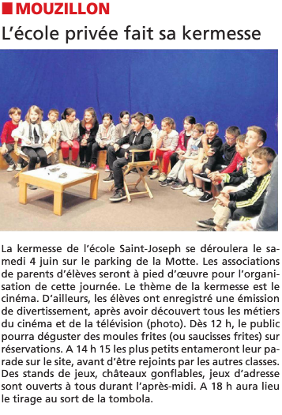
L’Hebdo Sèvre et Maine du 02/06/2016
L’Hebdo Sèvre et Maine du 09/06/2016

